Б А Р А Њ Е
за издавање на Решение за утврдување/измена на режим на сообраќај

Податоци за подносителот на барањето :
Назив на правно лице или
Име и презиме на ф. лице*
ЕМБГ/ЕДБ*
Улица, број и место*
Контакт лице и тел.фиксен*
Контакт лице и тел.мобилен*
e-mail*
* Задолжително да се пополни

Барам да ми се издаде Решение за утврдување/измена на режим на сообраќај на:

(Да се наведе прецизно за кој дел од улица/и или булевар/и се бара измена на режимот на сообраќај)

Означувањето на режимот на сообраќај ќе се изврши согласно следниот проект:

(Да се наведе називот на сообраќајниот проект за утврдување/измена на режимот на сообраќај)

Изведувач на работите за утврдување/измена на режимот ќе биде :

(Да се наведе називот на изведувачот на утврдување/измена на режимот)

Формуларот Барање може да се добие на шалтерите на Град Скопје или на порталот uslugi.skopje.gov.mk. Формуларот треба да се пополни со печатни букви.

Изјава : Изјавувам дека сум согласен моите лични податоци да се користат за потребите на Град Скопје во постапката за решавање на предметот.
Скопје, __.__.20__ година | (М.П.) | Барател  ___________________________________ (име и презиме и потпис)

ВО ПРИЛОГ НА БАРАЊЕТО СЕ ПОДНЕСУВА:

- Основен сообраќаен проект за измена на режим на сообраќај во 4 (четири) примероци, изработен и заверен од одговорен проектант со овластување за изработка на проектна документација од областа на сообраќајното инженерство во правно лице со соодветна лиценца за проектирање на градби;
- Извештај за извршена ревизија на основниот сообраќаен проект во 4 (четири) примероци, изработен и заверен од ревидент со овластување за ревизија на проектна документација од областа на сообраќајното инженерство во правно лице со соодветна лиценца за ревизија на проектна документација;
- Во основниот сообраќаен проект задолжително се приложува и извод од важечкиот урбанистички план или урбанистички проект со конкретна намена на локацијата за која се бара утврдување/измена на режим на сообраќај, не постари од 6 (шест) месеци.
- Доказ за платена административна такса тарифен бр. 3 во износ од 250 денари;
- Доказ за платена административна такса тарифен бр. 22 во износ од 1350 денари;
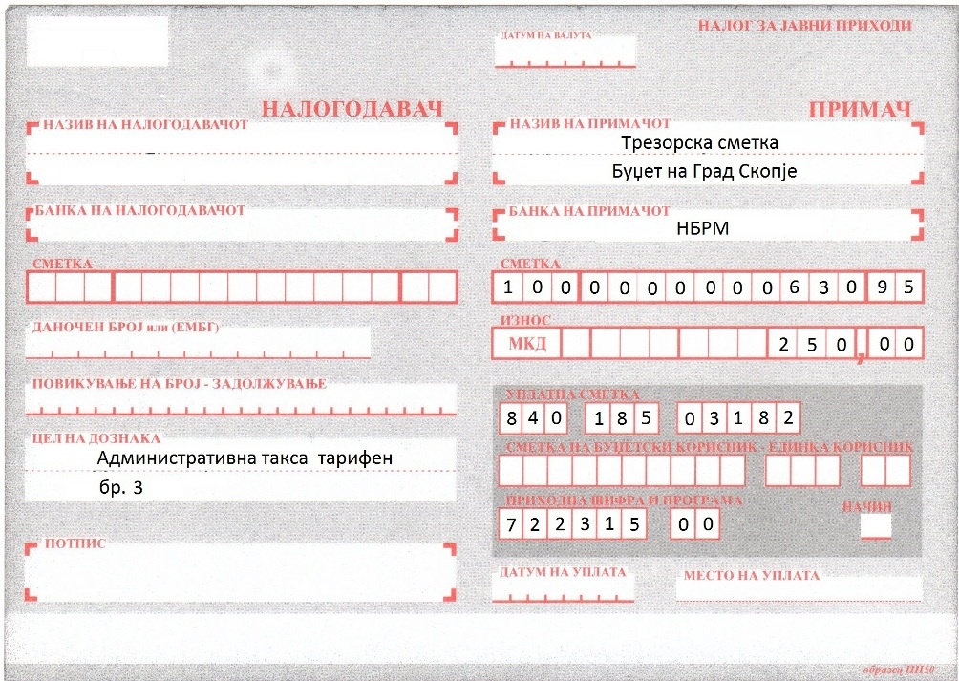

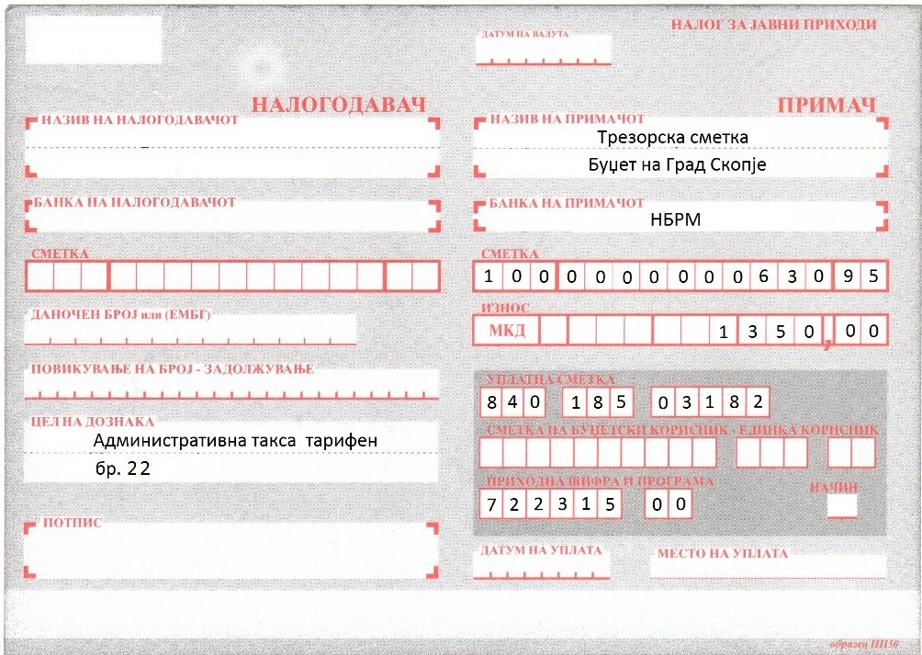

Напомена: Aдминистративната такса за услугите на Град Скопје имате можност да ја уплатите со платежна картичка преку ПОС терминалите поставени на шалтерите на Град Скопје барака 16.

